教材３-Ｂ(1) 言葉の知識 年 組 番 名前

○ 次のローマ字に関する問いに答えましょう。
わ | ら | や | ま | は | な | た | さ | か | あ
ｗａ | ｒａ | ｙａ | ｍａ | ｈａ | ｎａ | ｔａ | ｓａ | ｋａ | ａ
を | り |  | み | ひ | に | ち | し | き | い
ｗｏ | ｒｉ |  | ｍｉ | ｈｉ | ｎｉ | ｔｉ  (chi) | ｓｉ  (shi) | ｋｉ | ｉ
ん | る | ゆ | む | ふ | ぬ | つ | す | く | う
ｎ | ｒｕ | ｙｕ | ｍｕ | ｈｕ  (ｆｕ) | ｎｕ | ｔｕ  (tsu) | ｓｕ | ｋｕ | ｕ
 | れ |  | め | へ | ね | て | せ | け | え
 | ｒｅ |  | ｍｅ | ｈｅ | ｎｅ | ｔｅ | ｓｅ | ｋｅ | ｅ
 | ろ | よ | も | ほ | の | と | そ | こ | お
 | ｒｏ | ｙｏ | ｍｏ | ｈｏ | ｎｏ | ｔｏ | ｓｏ | ｋｏ | ｏ
(1) 次のローマ字表を完成させましょう。
りゃ | みゃ | ひゃ | にゃ | ちゃ | しゃ | きゃ | ぱ | ば | だ | ざ | が
ｒｙａ | ｍｙａ | ｈｙａ | ｎｙａ | ｔｙａ  (cha) | ｓｙａ  (sha) | ｋｙａ | ｐａ | ｂａ | ｄａ | ｚａ | ｇａ
 |  |  |  |  |  |  | ぴ | び | ぢ | じ | ぎ
 |  |  |  |  |  |  | ｐｉ | ｂｉ | ｄｉ  (ｊｉ) | ｚｉ  (ｊｉ) | ｇｉ
りゅ | みゅ | ひゅ | にゅ | ちゅ | しゅ | きゅ | ぷ | ぶ | づ | ず | ぐ
ｒｙｕ | ｍｙｕ | ｈｙｕ | ｎｙｕ | ｔｙｕ  (chu) | ｓｙｕ  (shu) | ｋｙｕ | ｐｕ | ｂｕ | ｄｕ  (ｚｕ) | ｚｕ | ｇｕ
 |  |  |  |  |  |  | ぺ | べ | で | ぜ | げ
 |  |  |  |  |  |  | ｐｅ | ｂｅ | ｄｅ | ｚｅ | ｇｅ
りょ | みょ | ひょ | にょ | ちょ | しょ | きょ | ぽ | ぼ | ど | ぞ | ご
ｒｙｏ | ｍｙｏ | ｈｙｏ | ｎｙｏ | ｔｙｏ  (cho) | ｓｙｏ  (sho) | ｋｙｏ | ｐｏ | ｂｏ | ｄｏ | ｚｏ | ｇｏ

(2) 次のひらがなの言葉をローマ字の小文字で書きましょう。
ぴゃ | びゃ | ぢゃ | じゃ | ぎゃ
ｐｙａ | ｂｙａ | ｚｙａ  (dya) | ｚｙａ  (ｊａ) | ｇｙａ
ぴゅ | びゅ | ぢゅ | じゅ | ぎゅ
ｐｙｕ | ｂｙｕ | ｚｙｕ  (dyu) | ｚｙｕ  (ju) | ｇｙｕ
ぴょ | びょ | ぢょ | じょ | ぎょ
ｐｙｏ | ｂｙｏ | ｚｙｏ  (dyo) | ｚｙｏ  (jo) | ｇｙｏ

yume
nikki
suika
densya
(densha)
(3) 自分の名前をローマ字で書いてみましょう。
すいか

ゆめ

でんしゃ

《先生方へ》
表記については，必要に応じて訓令式とヘボン式の両方を扱うようにします。学校では訓令式表記を基本としていますが，実社会ではヘボン式表記が一般的で，多く使われていますね。
【参考】
○撥音：原則として撥音「ん」は「n」で表す。
例：genki <元気>
○促音：原則として、促音は直後の子音字を繰り返す。
例：kippu <切符>
○長音：(1) 母音字の上にサーカムフレックス(山形)を
つける。(訓令式)
例：Kyôto <京都>
(2) 母音字の上にマクロン(横棒)を
つける。(ヘボン式)
例：Kyōto <京都>

- にっき

Tarô kanagawa

教材３-Ｂ(2)の解答 言葉の知識 年 組 番 名前



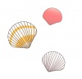



(2)
(1)
○左の絵をヒントに，次の□にあてはまるローマ字をいれて，ことばを作りましょう。
ai
ko

me
ko
tai
ko
sai
ko
kai
ko
mame
ko
same
ko
yume
ko

教材３-Ｂ(3)の解答 言葉の知識 年 組 番 名前

sika
ko
kabu
ko
buta
ko
kippu
ko
purin
usi
ko
tanuki
ko

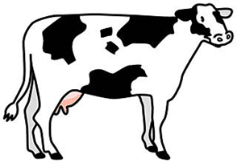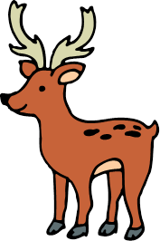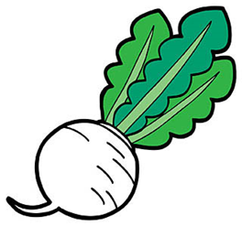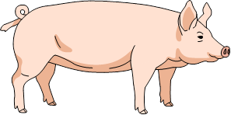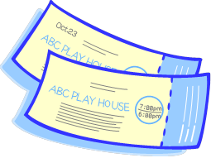

○左の絵をヒントに，ローマ字でしりとりをしましょう。

